Natural Colours
Nová kolekce dekorativní kosmetiky
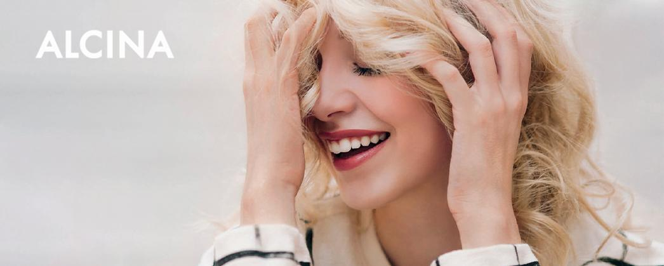
Témata jako přirozenost a jemnost stále rezonují světem krásy. Cílem přitom není nelíčit se vůbec, ale podtrhnout přirozenou krásu každé ženy. Ideální jsou pro tyto účely růžové a nude odstíny, které se hodí pro každý den i příležitost a vytvoří nádherný a zdravý look. Důležitou roli hrají v aktuálních trendech také produkty s pěsticím efektem. To vše zahrnuje i kolekce ALCINA Natural Colours, v níž najdeme novinky i populární přípravky ze stálého sortimentu.

Novinka: Colour Lip Balm
Tónovací balzám na rty Colour Lip Balm rtům dodá jemný a decentní barevný nádech a stane se skvělým pomocníkem pro každodenní líčení. Obsahuje včelí vosk a bambucké máslo, které se postarají o intenzivní pěstění během nošení. Zároveň díky SPF faktoru 30 chrání rty před škodlivým slunečním zářením.
K dostání ve dvou odstínech:
- 01 primrose
- 02 dahlia

Minimální prodejní cena: 340 Kč / 12 €

Novinka: Eyeshadow champagne a mauve
Jemné, přirozené a neutrální tóny sluší i očím a tyto trendy se tak promítají i do očních stínů. Jejich kouzlo odhalují dva nové tóny mono stínů Eyeshadow, které vynikají třpytivým (champagne) i matným finišem (mauve) a lehkou a příjemně hebkou texturou. Ta umožňuje snadné nanášení i následnou práci se stíny. Odstíny jsou velmi variabilní a vzájemně kombinovatelné.
Minimální prodejní cena: 275 Kč / 10 €
Healthy Look Base Coat
Vyhlazující podkladový lak Healthy Look Base Coat s obsahem vitaminu E vyplňuje rýhy a opticky vyhlazuje povrch nehtu. Opticky také redukuje nežádoucí žlutý odstín nehtů. Má rychleschnoucí texturu a dá se použít pod každý barevný lak i samostatně pro přirozeně upravené nehty.
Minimální prodejní cena: 160 Kč / 5,95 €
Lak na nehty Nailstyles Seoul
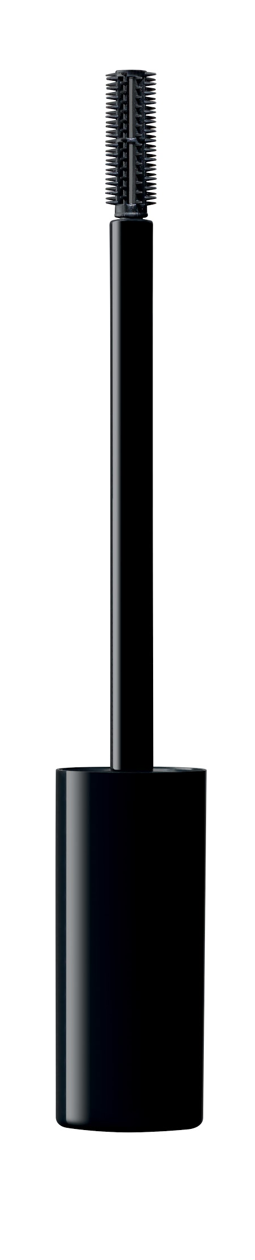
Minilak z kolekce #NAILSTYLES oslní něžným ženským odstínem a jemným třpytivým finišem. Vyniká dlouhou výdrží a perfektním krytím již v jedné vrstvě. Díky 5ml balení si jej můžete vzít kamkoliv s sebou.
Minimální prodejní cena: 160 Kč / 5,95 €
Obsah: 5 ml
Wonder Volume Mascara
Podmanivě husté a extrémně prodloužené budou vaše řasy s touto objemovou řasenkou. Dokonce i velmi krátkým a jemným řasám dodá maximální objem. Atypický kartáček vytvaruje a nabarví každou řasu zvlášť.
Minimální prodejní cena: 390 Kč / 13,95 €

Kolekce je k dostání v salonech spolupracujících se značkou ALCINA od března 2021.

